

FICHE DE POSTE
COORDONNATEUR REGIONAL DE FORMATION (MAGISTRAT)
1 POSTE

Cours d’appel de LYON

Intitulé du poste : Coordonnateur régional de formation (1 poste susceptible de devenir vacant)
Organisme de rattachement : Ministère de la justice - Direction des services judiciaires - Ecole nationale de la Magistrature
Employeur : Ecole nationale de la magistrature
Localisation : Siège de la Cour d’appel de LYON

PRESENTATION DE L’ENM :
L’Ecole nationale de la magistrature, établissement public administratif doté d’un budget autonome de l’ordre de 49 millions d’euros pour l’exercice 2026, se répartit sur quatre sites distincts, deux situés à Bordeaux, siège de l’Ecole et de la direction des recrutements, de la formation initiale et de la recherche, deux localisés à Paris et Montreuil où se trouvent la direction de la formation continue, des relations internationales et des formations professionnelles spécialisées. L’ENM, qui compte aujourd’hui 290 emplois équivalents temps plein, est dirigée par une directrice qui met notamment en œuvre la mission pédagogique de l’Ecole et les délibérations de son conseil d’administration.
L’approche pédagogique mise en œuvre par l’ENM repose sur l’existence de huit pôles de formation, communs à la formation initiale et à la formation continue, et dans lesquels l’apprentissage des techniques des différents métiers (substitut, juge d’instruction, juge des enfants, juge des contentieux de la protection…), coexiste avec une logique d’acquisition transversale des compétences (éthique et déontologie, culture institutionnelle, entretien judiciaire et communication, prise de décision…).
Soucieuse de bénéficier de regards croisés sur ses contenus pédagogiques, l’ENM profite du concours de plusieurs personnalités reconnues ayant la qualité de doyens des enseignements. Chacun d’eux est rattaché à l’un des huit pôles de formation :
Humanités judiciaires : Joël MORET-BAILLY, professeur de droit privé et sciences criminelles
Processus de décision et de formalisation de la justice civile : Natalie FRICERO, professeur de droit privé et de sciences criminelles à l’université de Nice-Côte d’Azur
Processus de décision et de formalisation de la justice pénale : Laure BECCUAU, procureure de la République près le Tribunal judiciaire de Paris
Communication judiciaire : Nicolas JACQUET, procureur général près la cour d’appel de Toulouse
Administration de la justice : Stéphane HARDOUIN, Directeur des services actifs de la police nationale, chef de l'IGPN
Dimension internationale de la justice : Nicolas GUILLOU, juge français de la Cour pénale internationale.
Environnement judiciaire : François de SINGLY, sociologue, professeur émérite de sociologie à l’université de Paris
Pôle économique, social et environnemental : Stéphanie FOUGOU, ancienne présidente de l’Association Française des Juristes d’Entreprise.
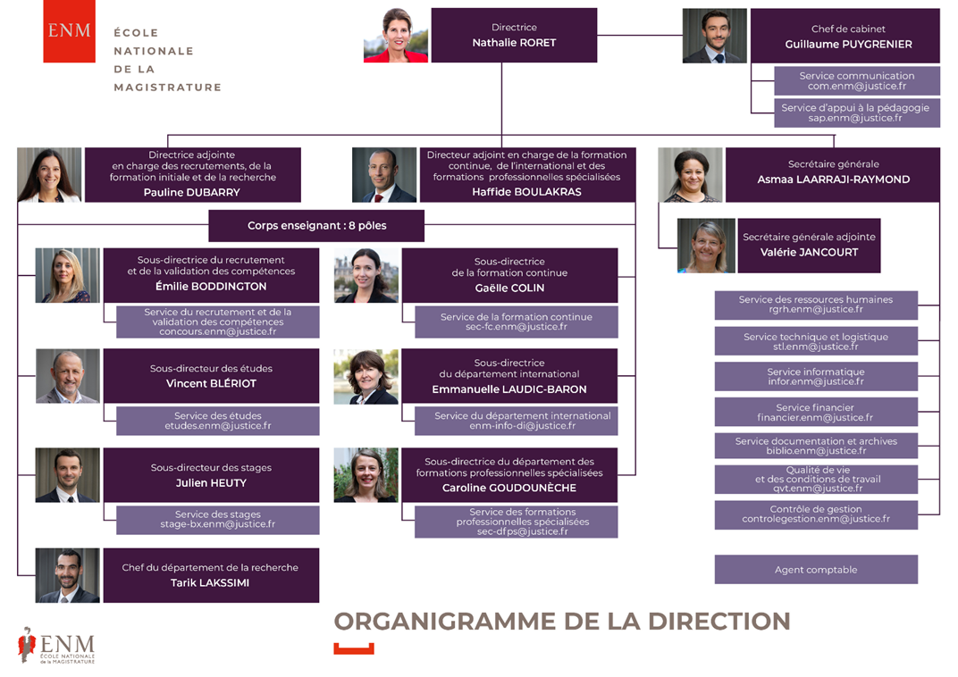

DESCRIPTION DU POSTE :
Le poste de coordonnateur régional de formation proposé est localisé sur la Cour d’appel de LYON et correspond au ressort de compétence de cette cour.

****
Les missions essentielles du coordonnateur régional de formation consistent à :
En matière de communication : sous la direction du chef de cabinet, et sur une zone comprenant éventuellement plusieurs ressorts de cour d’appel, assurer des réunions et forums d’information à destination des collégiens, lycéens, étudiants en droit et étudiants inscrits dans un IEJ ou un IEP sur le métier de magistrat et sur les concours.
En formation initiale : sous la direction du directeur adjoint en charge des recrutements, de la formation initiale et de la recherche, et sur le ressort des cours d’appel de Amiens et Douai assurer :
- en lien avec le sous-directeur des stages, le suivi des élèves magistrats (auditeurs de justice, stagiaires du concours complémentaire, magistrats en service extraordinaire et détachés judiciaire), notamment par des visites dans chaque centre de stage ;
- en lien avec la sous-directrice des formations professionnelles spécialisées, sur l’ensemble de son ressort, l’accueil de stagiaires du département des formations professionnelles spécialisées et en particulier des stagiaires magistrats à titre temporaire ;
- en lien avec la sous-directrice des recrutements et de la validation des compétences, l’évaluation des auditeurs de justice (notation des trois épreuves de fin de stage juridictionnel, réunion de bilan, rédaction de la synthèse concernant l’aptitude de l’auditeur et rédaction des rapports de synthèse sur l’aptitude des stagiaires du concours professionnel)

En formation continue : sous la direction du directeur adjoint en charge de la formation continue, de l’international et des formations professionnelles spécialisées, assurer :
- en lien avec la sous-directrice de la formation continue, le coordonnateur régional de formation assure un rôle d’animation et de coordination du réseau des magistrats délégués à la formation du ressort. Il assure le lien entre la formation continue nationale et la formation continue déconcentrée, dans l’objectif d’améliorer la cohérence des différents dispositifs. Il assure l’intérim des fonctions de magistrat délégué à la formation en cas de vacance du poste au sein de la cour d’appel de sa zone de compétence.

Dans le cadre de l’activité internationale de l’ENM : sous la direction du directeur adjoint en charge de la formation continue, de l’international et des formations professionnelles spécialisées, assurer, en lien avec la sous-directrice du département international, l’accueil des magistrats stagiaires étrangers du département international et la mise en œuvre de leurs stages en juridiction sur l’ensemble de son ressort.
En formation initiale et en formation continue, il élabore en outre des formations de formateurs à destination des magistrats formateurs, directeurs de centre de stage et magistrats délégués à la formation.
Le coordonnateur régional de formation assistera aux conseils régionaux de formation placés sous l’autorité des chefs de Cours et assurera la mise en œuvre des orientations retenues.
Pour l’exercice de ses missions, il bénéficiera :
- d’un secrétariat à mi-temps fourni par les services judiciaires du ministère de la justice dans les plafonds d’emploi des cours concernées ;
- d’un bureau équipé fourni par la cour d’appel de rattachement ;
- d’équipements divers fournis par l’ENM, et notamment un véhicule de service, un ordinateur et téléphone portables ;
- de l’aide éventuelle de magistrats enseignants associés - évaluateurs adjoints (MEVA).

En complément de cette activité principale, le coordonnateur régional de formation pourra être amené, en fonction de ses compétences, à :
- participer à des missions d’expertise ou de formation de formateurs à l’étranger (à ce titre une bonne pratique de l’anglais ou d’une autre langue étrangère serait appréciable) ;
- représenter l’Ecole dans des groupes de travail ou des conférences nationales ou internationales ;
- effectuer toutes autres tâches confiées par la directrice.

LOCALISATION :
Basé à Lyon, le coordonnateur régional de formation interviendra sur le ressort de la Cour d’appel de Lyon (cf. carte des ressorts de compétence jointe).

COMPETENCES REQUISES :
Ce poste nécessite :
- une expérience juridictionnelle diversifiée, le coordonnateur régional de formation devant notamment évaluer les auditeurs de justice sur leur lieu de stage en fin de cursus, dans les domaines suivants :
  - la présidence d’une audience correctionnelle ;
  - les réquisitions devant le tribunal correctionnel ;
  - la tenue d’une audience civile de cabinet (juge aux affaires familiales) ;
- un goût pour l’enseignement et la pédagogie. A ce titre, une expérience en qualité de directeur de centre de stage, de magistrat délégué à la formation, ou d’enseignant serait appréciée ;
- un sens aigu de l’organisation, de la relation et une capacité réelle pour le travail en équipe, le coordonnateur régional de formation devant animer les équipe de directeurs de centres de stages et magistrats évaluateurs adjoints des tribunaux judiciaires de son ressort de compétence
- une maîtrise des outils informatiques (traitement de texte, tableur, logiciel de présentation de documents) ;
- la maîtrise d’une langue étrangère sera un atout supplémentaire.

L’attention des candidats est attirée sur la nécessaire disponibilité et mobilité que requiert ce poste.

STATUT :
Détaché pour trois ans renouvelables une fois, au sein d’un établissement public à caractère administratif placé sous la tutelle du garde des sceaux, ministre de la Justice, le coordonnateur régional de formation est placé sous l’autorité générale de la directrice de l’Ecole, de ses adjoints et du chef de cabinet et sous la supervision du sous-directeur des stages.
Le poste de coordonnateur régional de formation à pourvoir peut indifféremment être offert à un magistrat du premier grade ou du second grade justifiant d’au moins cinq ans de services effectifs en position d’activité.
Les magistrats et les fonctionnaires détachés dans un emploi de coordonnateur de formation ou de coordonnateur régional de formation à l'Ecole nationale de la magistrature sont nommés à l'échelon comportant un indice égal, ou à défaut, immédiatement supérieur à celui dont ils bénéficiaient dans leur corps ou cadre d'emplois d'origine. Dans la limite de l'ancienneté exigée pour une promotion à l'échelon supérieur, ils conservent l'ancienneté d'échelon acquise dans leur précédent grade.
Sous réserve qu'ils lui soient plus favorables, il est tenu compte, dans l'emploi de détachement du magistrat ou fonctionnaire, du grade et de l'échelon qu'il a atteint ou auxquels il peut prétendre dans son corps ou cadre d'emplois d'origine, à la suite :
1° De sa réussite à un concours ou à un examen professionnel ;
2° De son inscription sur un tableau d'avancement au titre de la promotion au choix.

MODALITES DE RECRUTEMENT :
Les candidatures doivent être adressées directement à Monsieur Guillaume PUYGRENIER, chef de cabinet de la directrice, par courrier électronique (cabinet.enm@justice.fr).
Les candidatures doivent également être adressées, par la voie hiérarchique, accompagnées d’un curriculum vitae et d’une lettre de motivation, simultanément à :

Madame la directrice de l’Ecole nationale de la magistrature

10 rue des Frères Bonie

33 080 Bordeaux Cedex

Et à :

Monsieur le directeur des services judiciaires

Poste vacant : prise de poste envisagée à compter du 1er novembre 2026
La nomination est prononcée par arrêté du garde des sceaux, ministre de la Justice, après avis de la directrice de l’Ecole. Les candidats aux fonctions de coordonnateur de formation ou de coordonnateur régional de formation à l’ENM, sont entendus par une commission de recrutement prévue par l’article 12 du décret n° 99-1073 du 21 décembre 1999 modifié par le décret n°2023-413 du 30 mai 2023, laquelle transmet à la directrice de l’Ecole un avis motivé sur le mérite de chaque candidature.
Pour tous renseignements, personnes à contacter :

Guillaume PUYGRENIER
Chef de cabinet de la directrice de l’ENM
05 56 00 11 20
guillaume.puygrenier@justice.fr

Pauline DUBARRY
Directrice adjointe en charge des recrutements, de la formation initiale et de la recherche
05.56.00.10.02
pauline.dubarry@justice.fr

Julien HEUTY
Sous-directeur des stages
05.56.00.10.04
Julien.heuty@justice.fr

Emilie BODDINGTON
Sous-directrice des recrutements et de la validation des compétences
05 56 00 10 06
Emilie.boddington@justice.fr

Gaëlle COLIN
Sous-directrice de la formation continue
01 44 41 99 71
gaelle.colin@justice.fr

